وزارة التربية الوطنية |  | مديرية التربية لولاية سكيكدة
متوسطة: الشهيد علي عثمان –فلفلة- | الفرض الثاني في مادة العلوم الفيزيائية | السنة الدراسية: 2022/2023
المستوى: الثانية متوسط | والتكنولوجيا | المدة: ساعة
الجمهورية الجزائرية الديمقراطية الشعبية

الوضعية الأولى:
بعد غياب دام أسبوع خارج المنزل، عادت عائلة أحمد للبيت لتجد الأم المطبخ في حالة يرثى لها، فالخبز تعفن والمثلجات أصبحت سائلة بسبب الحرارة، والعصير الموجود في المبرد تجمد، أما الحليب فقد أصبح رائب كما أن الملاعق الحديدية الصغيرة فأصابها الصدأ بسبب بقائها في الماء.
- صنف هذه التحولات الى تحولات فيزيائية وأخرى كيميائية وفق الجدول التالي:
التحول الفيزيائي | التحول الكيميائي
- أذكر مميزات كل من التحول الفيزيائي والتحول الكيميائي (03ميزات لكل نوع).
الوضعية الثانية:
تتأثر قطعة حديدية كثلتها m₁=40g بوجود كثلة m₂=1.5g من غاز ثنائي الأكسجين فيتشكل أكسيد الحديد الثلاثي (يتكون من ذرتين حديد و 3 ذرات أكسجين) كثلته m₃ .
- حدد نوع التحول؟ علل اجابتك.
- حدد طريقة للكشف عن غاز ثنائي الاوكسجين موضحا ذلك برسم تخطيطي(تجربة كيفية) مع ذكر الملاحظة.
- أحسب كثلة أكسيد الحديد الثلاثي m₃ .
- أكمل الجدول التالي بما يناسب.
التحول | المواد الابتدائية | المواد النهائية
التعبير عن التحول بالحروف | ................................................. | ................................................
النموذج الجزيئي المتراص | ...........................+....................... | .................................................
نوع الذرات | ......................+........................... | ......................+.........................
- من خلال الجدول أكمل الفراغ.
في التحول ............... نوع الذرات................بينما نوع الجزيئات................
متوسطة: الشهيد شريبط محمد السنةالدراسية:2022/2023
المستوى: ثانية متوسط المدة:01 ساعة
المراقبة المستمرة للثلاثي الأول في مادة العلوم الفيزيائية
الجزء الأول: (12ن)
التمرين الأول:(06ن)
- صنف في جدول التحولات التالية إلى تحولات فيزيائية وتحولات كيميائية:
إشتعال عود ثقاب – تعفن تفاحة – انصهار الحديد – الألعاب النارية - خلط برادة الحديد مع مسحوق الكبريت – صدأ مسمار حديدي – تجمد الشكولاطة – طحن القمح – احتراق الخشب – ذوبان الثلوج.
- أذكر ميزتين لكل تحول اعتمدت عليها في تصنيف التحولات السابقة.
التمرين الثاني:(06ن) أنقل الجدول المقابل وأكمله:
اسم الجزيء | عدد ونوع الذرات | التمثيل بالنموذج المتراص
......................... | ..................................
غاز ثنائي الأكسجين | .................................. | .....................................
..................................... | 01 ذرة أكسجين  02 ذرات هيدروجين | .................................
غاز ثنائي أكسيد الآزوت | ........................................ | ................................
كلور الهيدروجين | ....................................... | .....................................
الجزء الثاني: (08ن)
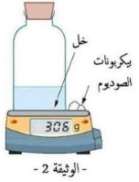
الوضعية الادماجية: (08ن)
قام محمد بوزن كتلة من بيكاربونات الصوديوم مع قارورة بها كمية من الخل (الوثيقة02) بعد ذلك وضعها داخل قارورة وقام بغلقها فلاحظ انطلاق غاز يعكر رائق الكلس.
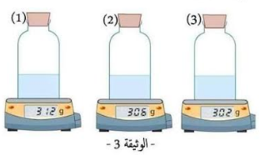
- حدد نوع التحول الحاصل في هذه التجربة. علل اجابتك.
- من بين التركيبات المقترحة أدناه (الوثيقة03)، ما هو التركيب الذي لاحظه محمد بعد وضعه لكمية بيكاربونات الصوديوم داخل القارورة؟ علل اجابتك
- قام عمر بفتح سدادة القارورة للحظات ثم أعاد غلقها، بعدها قام بإعادة وزنها.
- من بين التركيبات السابقة ما هو التركيب المناسب في هذه الحالة؟ علل اجابتك
- سم الغاز المنطلق في التجربة؟ استنتج كتلته.
حكمة: لا غنى كالعقل.....ولا فقر كالجهل
لا ميراث كالأدب ....ولا ظهير كالمشاورة

وزارة التربية الوطنية |  | مديرية التربية لولاية سكيكدة
متوسطة: الشهيد علي عثمان –فلفلة- | الاختبار الأول في مادة العلوم الفيزيائية | السنة الدراسية: 2022/2023
المستوى: الثانية متوسط | والتكنولوجيا | المدة: ساعة ونصف
الجمهورية الجزائرية الديمقراطية الشعبية

الجزء الأول: (12ن)
التمرين الأول:(06ن)
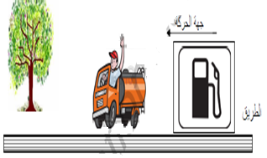
- كان محمد واقفا على الطريق رفقة صديقه يراقب الشاحنة وهي تسير، فوقع بينهما جدال حول الحالة الحركية للأجسام المبينة في الجدول. ساعدهم في ملأه بوضع كلمة متحرك أوساكن في المكان المناسب. (الوثيقة01)
 | الشاحنة | السائق | محطة البنزين
الشاحنة
السائق
محطة البنزين
الشجرة
الوثيقة 01
- هل يمكن أن يكون الجسم ساكن ومتحرك في نفس الوقت؟ علل اجابتك.
التمرين الثاني:(06ن)
من أجل تسريح وإزالة الروائح في أنبوب تصريف المياه، سكبت الأم كأس من الخل مع كمية من مسحوق بيكاربونات الصوديوم داخل الأنبوب فنتج عن ذلك انطلاق غاز ثنائي أكسيد الكربون ومحلولا مائيا لخالات الصوديوم.
أراد أمير تفسير ما حدث فقام بخلط 25gمن الخل مع 10g من بيكاربونات الصوديوم ثم قام بوزن المحلول الناتج فتفاجأ بالقيمة التي يشير إليها الميزان والتي تقدر ب 33g . (الوثيقة02)
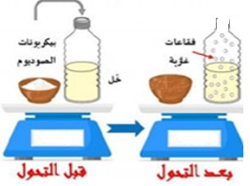
- حدد نوع التحول الحاصل؟ علل اجابتك.
- فسر سبب نقصان الكتلة بعد التحول الحادث.
- اقترح بروتوكول تجريبي آخر لاثبات مبدأ انحفاظ الكتلة للتجربة المعطاة.
- قدم طريقة للكشف عن الغاز المنطلق ثم أحسب كتلته.

الوثيقة 02

الجزء الثاني: (08ن)
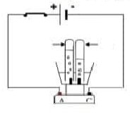
الوضعية الادماجية: (08ن)
نجري عملية التحليل الكهربائي لمحلول كلور الهيدروجين باستعمال وعاء التحليل الكهربائي فنلاحظ بعد مدة انطلاق غاز ثنائي الكلور في المسرى 01 وغاز يحدث فرقعة خفيفة في وجود عود ثقاب مشتعل في المسرى 02 كما تبينه (الوثيقة03).
- حدد نوع التحول الحاصل. علل اجابتك.
- سم الغاز المنطلق في المسرى 02.
- عبر عن التحول الحاصل حرفيا ثم استعمل النموذج الجزيئي والصيغ الكيميائية وفق الجدول التالي.
المواد النهائية | المواد الابتدائية | التحول
 |  | التعبير عن التحول بالحروف
 |  | التعبير عن التحول بالنموذج الجزيئي المتراص
 |  | التعبير عن التحول بالصيغة الكيميائية

- باعتبار غاز ثنائي الكلور غاز خانق اقترح بعض الاحتياطات الأمنية للقيام بهكذا تجارب. (03 اقتراحات)
أساتذة المادة يتمنون لكم التوفيق
حكمة: لا غنى كالعقل.....ولا فقر كالجهل
لا ميراث كالأدب ....ولا ظهير كالمشاورة

وزارة التربية الوطنية |  | مديرية التربية لولاية سكيكدة
متوسطة: الشهيد علي عثمان –فلفلة- | الفرض الثاني في مادة العلوم الفيزيائية | السنة الدراسية: 2022/2023
المستوى: الثانية متوسط | والتكنولوجيا | المدة: ساعة
الجمهورية الجزائرية الديمقراطية الشعبية

الوضعية الأولى: كانت أميرة واقفة على الرصيف بجانب طاحونة الهواء تراقب حركة مرور حافلة تسير على طريق مستقيم وأفقي (الوثيقة01).
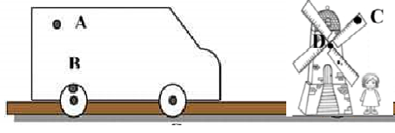

الوثيقة 01
 | أميرة | الرصيف | الحافلة
الحافلة
الطاحونة
- حدد الحالة الحركية للأجسام التالية مع ملأ الجدول.

- حدد نوع المسار الذي ترسمه النقاط المبينة في الوثيقة 01 ( A-B-C-D) ثم بين طبيعة حركة كل نقطة بالنسبة للرصيف.
- استنتج نوع حركة الطاحونة بالنسبة لمركزها ثم حركة الحافلة بالنسبة للرصيف.
- قارن بين حركة الطاحونة حول مركزها وحركة سيارة في مفترق الطرق. (ذكر خاصيتين لكل نوع حركة)
الوضعية الثانية:
- يبلغ طول القناة المائية التي تفصل بين البحر الأبيض المتوسط والبحر الأحمر162km ولا يسمح بعبورها الا بسرعة معينة وتعبرها سفن خلال زمن قدره 16h12min
- ما هي قيمة سرعة هذه السفن لعبور هذه القناة بوحدة km/h.
- أوجد المسافة التي تقطعها هذه السفن في زمن قدره 20h بنفس السرعة السابقة.
- بينما القبطان على متن السفينة قام يلتقط مجموعة من الصور لحركة طائرة حربية بجهاز التصوير المتعاقب (الوثيقة2).
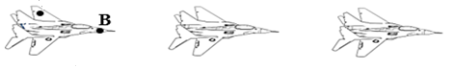

الوثيقة02

- ماذا تلاحظ بالنسبة للمسافة بين مواضع الطائرة؟ استنتج نوع سرعتها، ثم اختر مخطط السرعة المناسب لها.
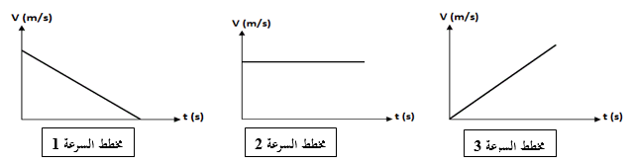

وزارة التربية الوطنية |  | مديرية التربية لولاية سكيكدة
متوسطة: الشهيد علي عثمان –فلفلة- | الاختبار الثاني في مادة العلوم الفيزيائية | السنة الدراسية: 2022/2023
المستوى: الأولى متوسط | والتكنولوجيا | المدة: ساعة ونصف
الجمهورية الجزائرية الديمقراطية الشعبية

الوضعية الأولى:
تغيب البعض من زملائك عن بعض الدروس في مادة الفيزياء بسبب مشاركتهم في النادي الثقافي للمؤسسة لإحياء ذكرى يوم الشهيد ساعدهم في تدارك مافاتهم بالإجابة عن الأسئلة التالية:
- املأ الجدول التالي بالاعتماد على تعلمته في درس الخلائط:
الخليط | نوعه | طريقة الفصل بين مكوناته | النموذج الحبيبي
ماء نقي + أملاح معدنية | ......................... | ................................. | .......................
زيت + خل | ......................... | ................................. | ........................
ماء + رمل | ......................... | .................................. | ....................

- أكمل المخطط التالي بالاعتماد على ما تم تناوله في درس حالات المادة.
....................
..................
..................

..................
الحالة السائلة
..................
..................
..................
تكاثف جاف

- أذكر العوامل المؤثرة في تغير حالة الجسم المادي.
الوضعية الثانية:
أصيبت ملاك بنزلة برد فقامت بتحضير مشروب الزنجبيل الساخن بإذابة كيس من مسحوق الزنجبيل كتلته 4g في 200 ml من الماء الساخن.
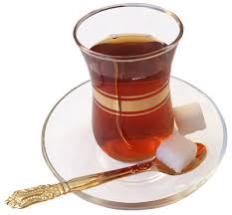
- سم المحلول الناتج.
- أحسب التركيز الكتلي للمحلول الناتج.
- نضيف 100 ml من الماء المقطر للمحلول المحضر. سم العملية التي قمنا بها.
- أحسب التركيز الكتلي الجديد للمحلول. ماذا تستنتج؟

الوضعية الادماجية:
- عثرت هالة على قطعة معدنية حجمها 20 cm³ فقامت بقياس كتلتها كما تبينه الوثيقة التالية.
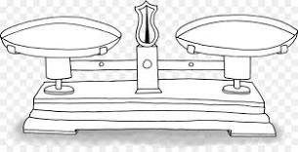

- أحسب كتلة القطعة المعدنية بالغرام.
- احسب الكتلة الحجمية للقطعة المعدنية. ثم استنتج المادة المصنوعة منها القطعة المعدنية.
- فسر علميا سبب غوص القطعة المعدنية.
- أرادت هالة وضع تلك القطع المعدنية في علب خشبية مكعبة الشكل طول ضلعها 10 cm.
- أحسب حجم العلبة الخشبية.
- كم قطعة معدنية تلزمها لملأ العلبة الخشبية الواحدة.
المعطيات:
نوع المادة | الحديد | النحاس | الماء
الكتلة الحجمية لكل مادة | 7.3g/cm³ | 8.92 g/cm³ | 1 g/cm³

حكمة كيميائية:
لا تقلق إذا استمر حلمك بالتبخر.. حتما.... ستجد سطحا تتكاثف عليه أحلامك يوما ما.

الجمهورية الجزائرية الديمقراطية الشعبية
وزارة التربية الوطنية |  | مديرية التربية لولاية سكيكدة
متوسطة: الشهيد علي عثمان –فلفلة- | الاختبار الثاني في مادة العلوم الفيزيائية | السنة الدراسية: 2022/2023
المستوى: الثانية متوسط | والتكنولوجيا | المدة: ساعة ونصف

التمرين الأول: ضع علامة * أمام الاجابة الصحيحة.
- ( يتغير لايتغير) موضع الدراج بالنسبة لدراجته أثناء قيادتها، فالدراج ) في حالة سكون في حالة حركة) في هذا المرجع.
- حركة الأرض حول نفسها هي حركة ( انسحابية دائرية دورانية انسحا بية مستقيمة).
- الجسم الساكن بالنسبة لمرجع معين تكون سرعته ( ثابتة متغيرة معدومة ) في هذا المرجع.
- ترسم نقاط جناح من مروحة كهربائية في حالة اشتغال مسارات دائرية ( غير متماثلة متماثلة) فحركتها ( انسحابية دائرية دورانية).
- يكون مسار نقطة من محيط عجلة الدراجة أثناء حركتها بالنسبة لمركز العجلة مسار ( دائري منحني مستقيم).
- الوحدة الأساسية لتقدير السرعة هي km/ min km/h m/s
التمرين الثاني:
اليك التركيب التالي الذي يمثل آلية ميكانيكية لمحرك حاصدة والد عمر التي يستعملها في حصد حقله. (الوثيقة01)

اعتمادا على الشكل أجب عن الأسئلة التالية:
- أذكر طرق نقل الحركة في هذا التركيب.
- سم العناصر المرقمة. ثم مثل جهة دوران كل عنصر عند دوران العنصر 01.
- غالبا ما يزود العنصر 06 بخيوط من القطن. ما الفائدة المرجوة من ذلك؟
- قارن في جدول بين طرق نقل الحركة بين العنصرين 1 و2 وبين العنصرين 5 و 7 مبرزا ايجابيات وسلبيات كل طريقة.
الطريقة | تسمية طريقة نقل الحركة | الإيجابيات (واحدة فقط) | السلبيات واحدة فقط)
العنصرين (1) و (2)
العنصرين (5) و(7)

الوضعية الادماجية:
تمثل الوثيقة 03 مخطط السرعة لسيارة تسير على طريق وطني حيث لاحظ السائق وجود حاجز أمني أثناء قيادته فقام بتخفيض سرعة السيارة وما هي إلا ثواني حتى تم توقيفه من طرف رجال الأمن الموجودة هناك.
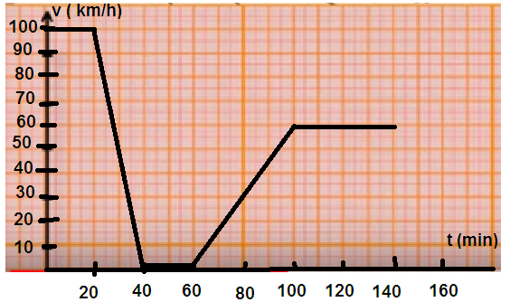
الإشارة المرورية الموجودة في الطريق

الوثيقة 02

الوثيقة 03
- حدد الحالة الحركية للسائق بالنسبة للسيارة ثم للسيارة بالنسبة للطريق.
- من خلال المخطط المبين في الوثيقة 02 أجب عن الأسئلة التالية:
- حدد مراحل الحركة مع تبيان (المجال الزمني- المدة الزمنية- نوع السرعة- طبيعة الحركة) مع ملأ الجدول.
 | المرحلة 01 | المرحلة 02 | المرحلة 03 | المرحلة 04 | المرحلة 05
المجال الزمني
المدة الزمنية
نوع السرعة
طبيعة الحركة

- استخرج قيمة السرعة خلال اللحظة الزمنية t = 30 min ثم t = 10 min
- احسب المسافة المقطوعة من طرف السيارة حينما كانت سرعتها V= 60 km/h
- اعتمادا الوثيقتين (02) و (03) أجب عما يلي:
- حدد سبب تحرير رجال الأمن مخالفة ضد السائق.
- أذكر العواقب المترتبة عن هذا السلوك.
بالتوفيق

وزارة التربية الوطنية |  | مديرية التربية لولاية سكيكدة
متوسطة: الشهيد علي عثمان –فلفلة- | الفرض الأخير في مادة العلوم الفيزيائية | السنة الدراسية: 2022/2023
المستوى: الثانية متوسط | والتكنولوجيا | المدة: ساعة

متوسطة: الشهيد علي عثمان – فلفلة - المستوى : سنة 02 متوسط
الفرض الأخير في مادة العلوم الفيزيائية والتكنولوجيا
الوضعية 01:
- بينما فراس يلعب في المنزل وجد قطعة مغناطيس في الأرض فهم مسرعا لجمع مجموعة من الأجسام الأخرى: (خاتم فضة – مسطرة بلاستيكية – قطعة نقدية من النيكل – قلادة ذهب - برغي من فولاذ – كأس زجاجي – مساسيك الورق – عود كبريت – مدور حديدي – سلك نحاسي) محاولا تقريبها للمغناطيس بغية التعرف على ميزته ساعده في تصنيف هذه الأجسام في الجدول التالي:
الأجسام المغناطسية | الاجسام غير المغناطسية

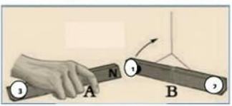
- وعند تقريبه مغناطيس مستقيم A من مغناطيس مستقيم B معلق بخيط يتحرك المغناطيس A في الاتجاه الموضح في الوثيقة 01.
- سم الظاهرة الموضحة في الوثيقة01.
- استنتج نوع الأقطاب 01،02،03.
- صف ما يحدث لو قربنا القطب 03 من القطب 01.
الوثيقة 01
- أكمل ما يلي بما يناسب
- تتركز قوة المغناطيس في ............ .
- نسمي طرف المغناطيس المتجه نحو الشمال الجغرافي ب ................. و نرمز له ب ........ . و لونه ..............
- نسمي طرف المغناطيس المتجه نحو الجنوب الجغرافي ب ................. و نرمز له ب ........ .و لونه .............
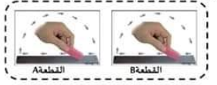
الوضعية 02:
- يمثل الشكل المقابل احدى طرق المغنطة.

- حدد طريقة تمغنط كل من القطعة AوB.

- إذا علمت أن القطعتين مختلفتين بحيث لما نقرب القطعةA الى مساسيك الورق نلاحظ انجذابها لمدة طويلة بينما القطعة Bتنجذب ثم تسقط المساسيك بعد فترة زمنية.
- ما نوع مغنطة كل من القطعة Aو B. وماهي مادة صنعهما.
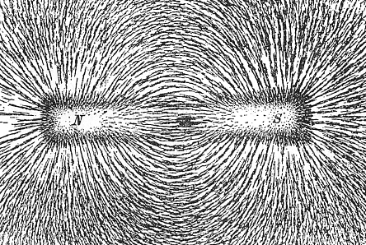
- نغمر المغناطيس المستقيم السابق في برادة الحديد فنلاحظ الوثيقة 02.
- سم المنطقة المحيطة بالمغناطيس.
- ارسم الخطوط التي تشكلها برادة الحديد حول المغناطيس المستقيم.
- كيف نسمي مجموعة هذه الخطوط؟
الوثيقة02

المستوى: الرابعة متوسط المدة : ساعة
متوسطة: الشهيد علي عثمان -فلفلة - السنة الدراسية: 2022/2023
الفرض الأخير في مادة العلوم الفيزيائية والتكنولوجيا

الوضعية الأولى:
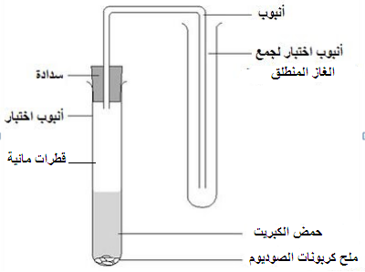

نضيف محلول حمض الكبريت ( 2H⁺ +SO₄²⁻)_{aq} إلى كمية من ملح كربونات الصوديوم Na₂CO₃ فنلاحظ انطلاق غاز يعكر رائق الكلس ووجود قطرات مائية وتشكل محلول جديد يحتوي على شوارد الصوديوم Na⁺
- سم الغاز المنطلق. أكتب صيغته الكيميائية.
- سم المحلول الناتج. وأكتب صيغته الشاردية ثم الاحصائية.
- أكتب معادلة التفاعل الحاصل بالصيغة الشاردية مع الموازنة وذكر الحالة الفيزيائية لكل نوع كيميائي.
(…... + ……)_{(aq)} + (Na₂CO₃)_{(..)} ………_{( l )}+………_{(..)}+ (…Na⁺ +……)_{(..)}
- حدد الشاردة التي لم تشارك في التفاعل، ثم بين كيف نكشف عنها؟
الوضعية الثانية:
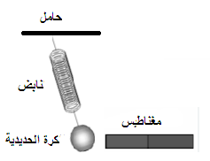
- نقوم بتعليق كرية حديدية ثقلها P = 2.5N في طرف نابض ( R ) مثبت بواسطة حامل ثم نقرب منها مغناطيس كما هو موضح في الوثيقة (01)
- أحسب كتلة الكرية الحديدية. تعطى g = 10 N/Kg
- أحص القوى المؤثرة على الكرية مع الترميز.
- أذكر شرطا توازن الكرية الحديدية.
- برهن أن الكرية في حالة توازن باستعمال محصلة قوتين باستعمال الوثيقة)02)
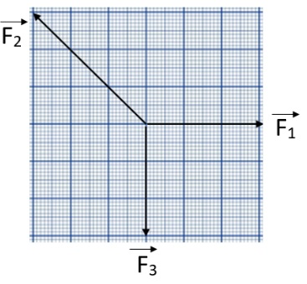

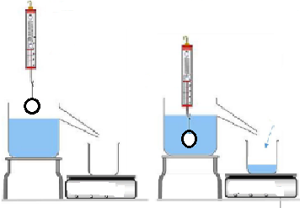
- نبعد المغناطيس عن الكرية ثم نتركها لحالها تسقط في اناء به ماء كما هو موضح في الوثيقة (03)
- سم القوة التي يطبقها الماء على الكرية، أحسب شدتها. مع ذكر مميزاتها.
- أحسب الثقل الظاهري.
- باعتبار أن الكرية في حالة توازن. مثل القوى المؤثرة عليها باستعمال سلم رسم 1 cm 1 N
الوثيقة 03

